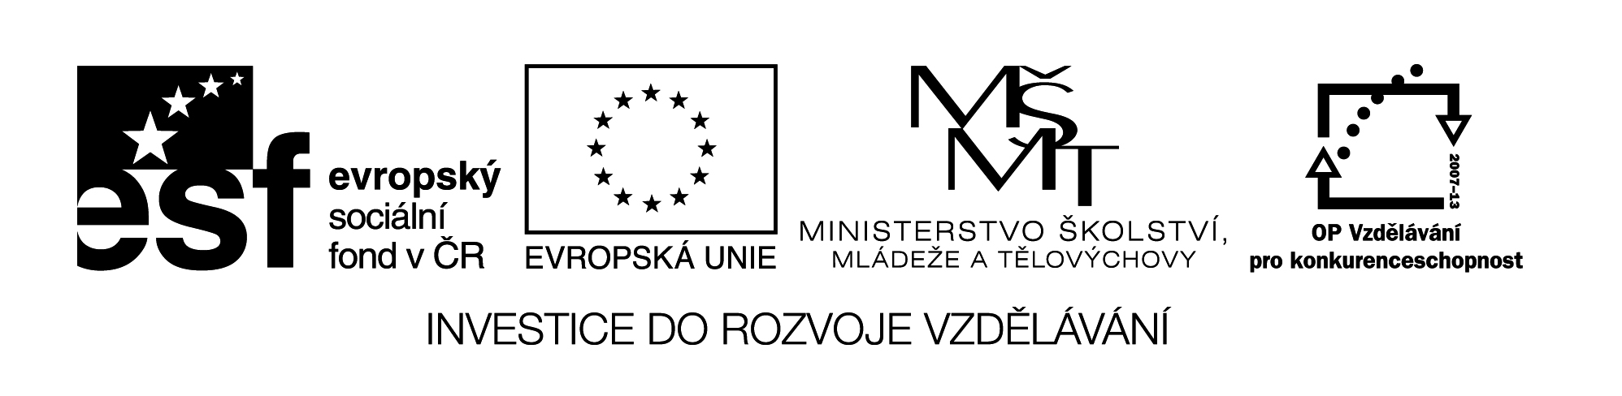
TÉMA : KAREL JAROMÍR ERBEN - VODNÍK

Časová dotace : 1 vyučovací hodina
Cíle aktivity : - srovnání textového a filmové podoby jedné z balad
K.J.Erbena - Vodník
- percepce a recepce textu
- reprodukce a záznam informací

Pomůcky : text balady Vodník, filmová ukázka balady Vodník, pracovní list

Popis aktivity :

- Žáci dostanou text s baladou Vodník a pracovní list.

- Žáci odpoví na 1. otázku na pracovním listě.

- Žáci si přečtou část I z balady Vodník.

- Žákům je puštěna první část filmové ukázky Vodníka a zodpoví 2.otázku.

- Žáci si přečtou část II textu balady a pustí se další část filmové ukázky ( do 10.minuty ) Žáci odpovídají na další otázky na pracovním listě.

- Žáci si přečtou část III a je jim puštěna další část ( do 17.minuty ). Znovu zaznamenají odpovědi na otázky z pracovního listu.

- Žáci si přečtou první dvě sloky části IV a zhlédnou film do konce. Dočtou text balady a odpoví na otázky z pracovního listu.

- Vše by mělo vést ke konfrontaci : text versus filmové zpracování, jak se zpracování od sebe liší, co se jim líbilo více apod.

Žáci by měli být schopni na základě porozumění textu i filmové ukázky jednoduchého srovnání, měli by být schopni sdělit své emoce, své názory a obhájit je.

1.Jak si představujete vodníka ?  Popište. | 2.Jaký je vodník ve filmu ?  Srovnejte. | 3.Kolikrát matka prosila dceru,  ať nechodí k jezeru ? | 4. Jak se dcera chová ?
5. Jak se dívka cítí ve vodní říši ? | 6. Jakou podmínku stanovuje  vodník ženě ? | 7. Jaký mají mezi sebou vztah ? | 8. Splnila žena podmínku ?
9. Jak vnímá matka vodníka ?  Jak ho pojmenovává ? | 10. Jak příběh končí ? | 11. Srovnejte Erbenův text  a filmové zpracování.  Co se vytratilo ?  Co bylo přidáno ?.....

